V á l a s z l a p
„Merre megyünk Uram?”
A vidék jelentősége a globális változások időszakában
MUT Falutagozat 3. vándor konferenciája
2008. november 6-7.
A konferencia helyszíne:
Lakitelek Népfőiskola területén (társszervező)
Kérjük a segítse munkánkat és a konferencia színvonalas rendezhetősége érdekében mielőbb regisztráljon,
hogy további a szervezők információkkal segíthessék a konferencián a párbeszéd kialakulását

Résztvevő(k)
 | Neve | MMK vagy MÉK ttagsági száma | Beosztása/végzettség
1
2
3
Finanszírozó
Cégnév: | …………………………………………………………………………….
Cég cím: | ……………………………………………………………………………..
Telefon,  ………………………………. | Telefax:  ………………………………… | E-mail:  …………………………………..
Kontakt (felelős)személy | Neve  ………………………………… | Elérhetőségei  eMail:………………………… tel: ………..
Számlázási cím  (amennyiben nem egyezik a megadott címmel): | Pf: …………isz …………… település  isz,,,,,,,,,,,,,,,,,,,város,,,,,,,,,,,,,,,,,,,,,,,,,,,,,,,,,,,,,,,,,,,,,utca,,,,,,,,,,,,,,,,,,,,,,,,,,,,,,,,hsz,,,,,,,

F I G Y E L E M !
A konferencia regisztrációs díja: 8.000,-Ft + ÁFA,/fő mely az előadásokra regisztráció
és a MUT Falutagozat szervezési munkáját, az elhangzott előadások anyagainak utólagos megküldését tartalmazza.
A regisztráció NEM foglalja magában a szállás és az ellátás költségeit!
MUT Bankszámlaszám: OTP 11709002-20614973
További információ:

Nyitrai Ákos tel: 30/471 6256 E-mail:nyitraiakos@gmail.com
MUT Fax:1/215 5162 E-mail:mut@mut.hu
Várjuk mielőbbi jelentkezését a megadott elérhetőségek valamelyikén.
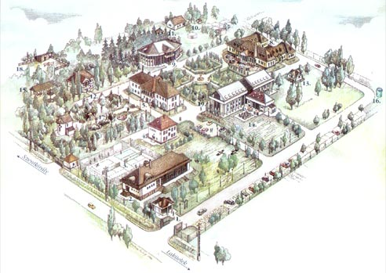
Szállásfoglalás Étkezés
megrendelése
„Merre megyünk Uram?”
A vidék jelentősége a globális változások időszakában
MUT Falutagozat 3. vándor konferenciája
2008. november 6-7.
A konferencia helyszíne:
Lakitelek Népfőiskola (társszervező)
Kérjük a saját kényelme és a konferencia színvonalas rendezhetősége érdekében mielőbb jelentkezzen és rendelje meg a szolgáltatásokat

Szállás:
6.000.- Ft/fő/éj kétágyas szobákban:
Szállás megrendelése:
 | Szerdáról csütörtökre | Csütörtökről péntekre
Szállás | ………..fő | ………..fő
A szállást a regisztrációval egy időben azonos néven kérjük kifizetni
Étkezés:
Reggeli (csütörtök, péntek) 600,-Ft Ebéd (csütörtök, péntek): 1.500,-Ft Vacsora csütörtökön 2.500,-Ft
Étkezés megrendelése:
 | Szerda | Csütörtök | Péntek
Reggeli |  | ………..fő | ……….. fő
Ebéd |  | ……….. fő | ……….. fő
Vacsora | ……….. fő | ……….. fő
Az étkezéseket a regisztrációval egy időben,azonos néven kérjük kifizetni.
……………………  Finanszírozó neve | ……………………..  Bank szla sz | ……………………  Számla cím
………………………..
MEGRENDELŐ
Aláírása (fax)
Szállás és étkezés foglalás regisztrációval együtt
mut@mut.hu Fax:1/215 5162
Csak szállás és étkezés hivatkozva a konferenciára:
népfoiskola@lakitelek.hu Fax: 76/ 549-048

